


Сведения
о качестве реализации методической разработки

Сведения
об общественном признании качества методической разработки

http://www.dddgazeta.ru/news/redaction/64587/
Всероссийский конкурс «Лучший педагог по обучению основам безопасного поведения на дорогах - 2020» среди педагогов организаций дополнительного образования
1 место: Солдатова Елена Валентиновна (Республика Татарстан)
Сценарий семейного праздника «Путешествие манной каши» (62377)
https://edu.tatar.ru/upload/storage/org2399/files/%D0%9F%D1%80%D0%B8%D0%BA%D0%B0%D0%B7%20%E2%84%96213%20%D0%B2-%D0%B1%20%D0%BE%D1%82%2026_12_22%20%D0%9E%D0%B1%20%D0%B8%D1%82%D0%BE%D0%B3%D0%B0%D1%85(1).pdf

Республиканский конкурс программно-методических разработок, образовательных практик в системе дополнительного образования детей
1 место в подноминации «Педагогические межпредметные проекты по формированию у детей навыков безопасного поведения на дороге и профилактике детского дорожно-транспортного травматизма»

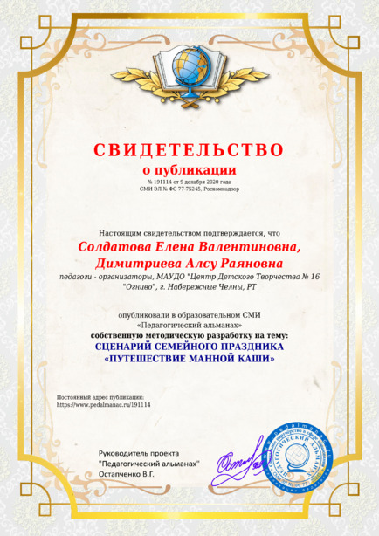
Сведения о достижениях обучающихся

http://nabchelny.ru/news/42330

Публикация на официальном сайте города Набережные Челны.

Статья «Педагог и воспитанники челнинского центра «Огниво» отмечены во всероссийских конкурсах по безопасности дорожного движения»
Команда центра «Огниво» приняла участие во Всероссийском конкурсе «Безопасная дорога - детям», который проходил с 7 декабря по 13 декабря, в номинации «ПДД в картинках». Они заняли 3 место среди 3 104 команд. Дети награждены дипломами, а также получили в подарок экшен-камеры.

Обучающиеся Енилина Полина, Солдатова Екатерина, Тазмеев Талгат – победители (3 место) Всероссийского конкурса «Безопасная дорога - детям» в номинации «ПДД в картинках» (https://drive.google.com/drive/folders/1eKyx-niHnipD1RmJr8J7cVsv3ru3zxRW?usp=share_link)

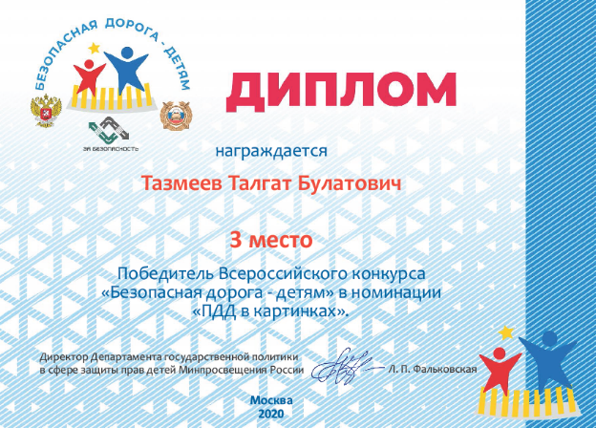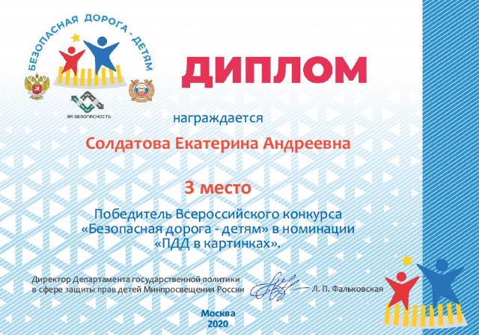
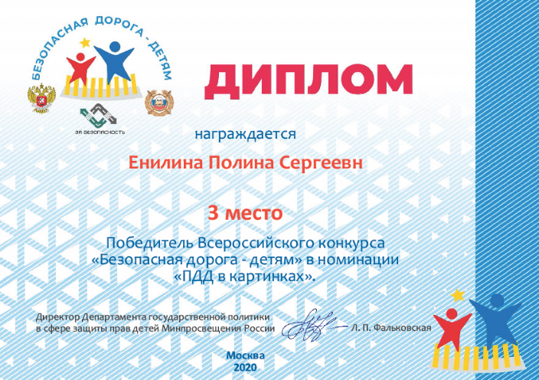

Обучающийся Кузнецов Марк стал призёром Всероссийского конкурса, посвященного безопасности дорожного движения «Улица. Дорога. Пешеход» https://drive.google.com/file/d/1HuRfa0J45PpGwRUC7TjtsSuULp6OgAQp/view?usp=share_link


https://vk.com/videos-29988700?z=video-29988700_456246709%2Fclub29988700%2Fpl_-29988700_-2
Телеканал «Эфир» города Набережные Челны для программы «Город».
Репортаж о проведении семейных программ.

Диагностика результативности достижения запланированных результатов
https://drive.google.com/drive/folders/1WZ5DhkIppLntGzepHk3lwEN51TBo8GRK?usp=share_link

1. Диагностика уровня знаний, умений детей по БДД
2. Анкета для родителей «Взрослые и дети на улицах города»
3. Экспресс – тест для родителей

